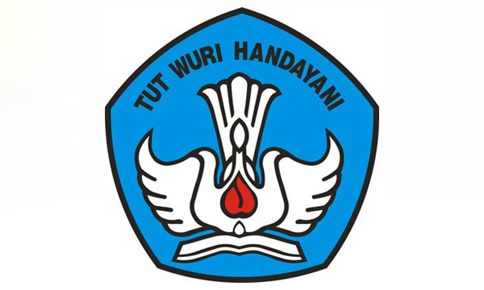
PROGRAM KEMITRAAN KEPALA SEKOLAH TAHUN 2019

INSTRUMEN RENCANA TINDAK LANJUT (RTL) OJL 3 KEPALA SEKOLAH IMBAS

Nama KS Imbas: .............................................. | Nama Sekolah Imbas : .............................................
Nama KS Mitra : .............................................. | Nama Sekolah Mitra : ..............................................
Nama KS Inti : .............................................. | Nama Sekolah Inti : ..............................................

Petunjuk Pengisian:
Kolom no 1 : berisi kegiatan perbaikan/peningkatan mutu yang dilakukan oleh kepala sekolah mitra.
Kolom no 2 : berisi jumlah kegiatan yang sama dilakukan (Frekuensi)
Kolom no 3 : berisi rumusan tujuan yang ingin dicapai dari pelaksanaan kegiatan perbaikan/peningkatan mutu bagi sekolah mitra.
Kolom no 4 : berisi rincian kegiatan perbaikan/peningkatan mutu kinerja penyelenggaraan pendidikan kepala sekolah mitra di tempat sekolah Inti
Kolom no 5 : berisi produk yang dihasilkan berdasarkan tujuan kegiatan yang menjadi target perbaikan sebagai bukti fisik yang akan dijadikan bahan perbaikan kinerja kepala sekolah mitra).
Kolom no 6 : berisi waktu pelaksanaan kegiatan yang berlangsung dengan ketentuan :
Tahap 1 :pada bulan Juli sampai November 2019 (Hari, Tanggal, Bulan dan Tahun)
Tahap 2 :berisi waktu pelaksanaan kegiatan yang berlangsung pada bulan Desember 2019 sampai Juni 2020 (Hari, Tanggal, Bulan dan Tahun)

0 | 1 | 2 | 3 | 4 | 5 | 6
Nomor | Kegiatan | Frekuensi Kegiatan | Tujuan | Langkah-langkah Kegiatan | Tagihan/ bukti | RENCANA REALISASI
 |  |  |  |  |  | Tahap 1 |  |  |  |  | Tahap 2
 |  |  |  |  |  | JULI | AGUSTUS | SEPTEMBER | OKTOBER | NOVEMBER | DESEMBER | JANUARI | FEBRUARI | MARET | APRIL

....................., ............................. 2019
Kepala Sekolah Mitra |  | Kepala Sekolah Imbas
__________________________ |  | ___________________________

